景德镇市人力资源和社会保障局

2019年度部门决算

目 录

**第一部分 景德镇市人力资源和社会保障局概况**

一、部门主要职责

二、部门基本情况

第二部分 2019年度部门决算表

一、收入支出决算总表

二、收入决算表

三、支出决算表

四、财政拨款收入支出决算总表

五、一般公共预算财政拨款支出决算表

六、一般公共预算财政拨款基本支出决算表

七、一般公共预算财政拨款“三公”经费支出决算

表

八、政府性基金预算财政拨款收入支出决算表

九、国有资产占用情况表

第三部分 2019年度部门决算情况说明

一、收入决算情况说明

二、支出决算情况说明

三、财政拨款支出决算情况说明

四、一般公共预算财政拨款基本支出决算情况说明

五、一般公共预算财政拨款“三公”经费支出决算

情况说明

六、机关运行经费支出情况说明

七、政府采购支出情况说明

八、国有资产占用情况说明

九、预算绩效情况说明

第四部分 名词解释

**第一部分 景德镇市人力资源和社会保障局概况**

一、部门主要职能

（一）贯彻执行国家、省关于人力资源和社会保障事业的发展规划、政策法规,起草全市人力资源和社会保障规范性文件;编制全市人力资源和社会保障事业发展中长期总体规划和年度计划并组织实施。

（二）拟订全市人力资源市场发展规划和人力资源流动政策, 建立统一规范的人力资源市场,促进人力资源合理流动、有效配置。

（三）负责全市促进就业工作,拟订统筹城乡的全市就业发展规划和政策,完善公共就业服务体系,组织落实就业援助制度;拟订落实职业资格制度相关政策,统筹建立面向城乡劳动者的职业培训制度;牵头组织实施高校毕业生就业政策,会同有关部门拟订高技能人才、农村实用人才培养和激励政策；组织实施 C 类外国人来景工作许可。

（四）负责建立和完善覆盖全市城乡的社会保障体系,贯彻实施相关政策措施。会同有关部门拟订全市养老、失业、工伤及其补充保险基本政策和基本标准并组织实施和监督检查。

（五）负责全市就业、失业、相关社会保险基金预测预警和信息引导,拟订应对预案,实施预防、调节和控制,保持全市就业形势稳定和相关社会保险基金总体收支平衡。

（六）负责全市表彰奖励综合管理工作，会同有关部门组织落实国家荣誉制度，拟订并组织实施政府奖励制度，参与市级劳动模范评定工作。

（七）会同有关部门拟订全市事业单位人员工资收入分配制度改革实施意见，建立全市企事业单位人员工资正常增长和支付保障机制；贯彻执行国家、省有关企事业单位人员福利和离退休政策。

（八）会同有关部门指导全市事业单位人事制度改革，拟订事业单位人员和机关工勤人员管理政策；参与人才管理工作，贯彻执行专业技术人员管理和继续教育政策；推进深化职称制度改革工作；负责高层次专业技术人才、非公有企业人才、农村乡土人才选拔认定和培养工作。

（九）会同有关部门拟订全市农民工工作综合性政策和规划，推动农民工相关政策的落实，协调解决重点难点问题，维护农民工合法权益。

（十）负责全市机关事业单位科级及其以下人员和企业人员因公出国(境)政审工作。

（十一）组织实施劳动、人事争议调解、仲裁制度和劳动关系政策;完善劳动关系协调机制,贯彻实施消除非法使用童工政策和女工、未成年工的特殊劳动保护政策,组织实施劳动监察,协调劳动者维权工作,依法查处重大案件。

（十二）拟订绩效管理办法并组织实施，开展绩效管理业务培训，指导各县（市、区）组织开展绩效管理工作。

（十三）制定全市人社公共服务体系建设制度办法，开展全市人社公共服务业务培训，指导各县（市、区）抓好人社公共服务平台建设管理，对全市各级人社公共服务平台进行考核评价。

（十四）负责全市组织实施有关人员调配政策和特殊人员安置政策。

（十五）负责全市人力资源和社会保障方面的国际交流和合作工作。

（十六）承担安全生产监督管理相关职能。

（十七）承办市人民政府交办的其他事项。

二、部门基本情况

纳入本套部门决算汇编范围的单位共8个，包括：包括局本级和7个二级预算单位，分别是市高级技工学校、市社保局、市就业局、市劳动监察局、市技术工人交流咨询服务中心、市人力资源和社会保障信息中心、市劳动人事争议仲裁院。

本部门2019年年末实有人数287人，其中在职人员286人，离休人员1人。

**第二部分 2019年度部门决算表**

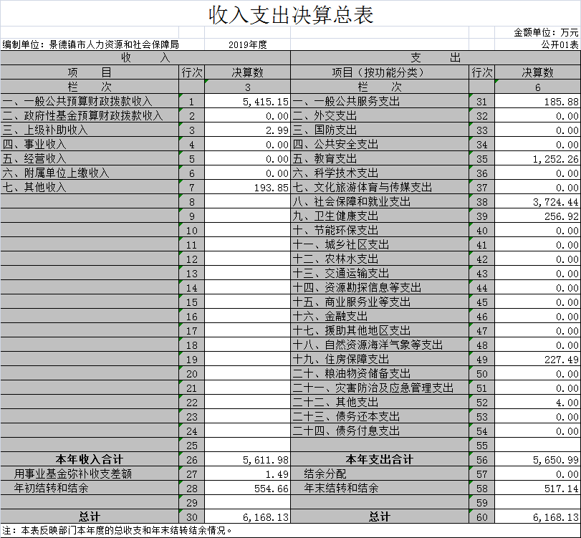

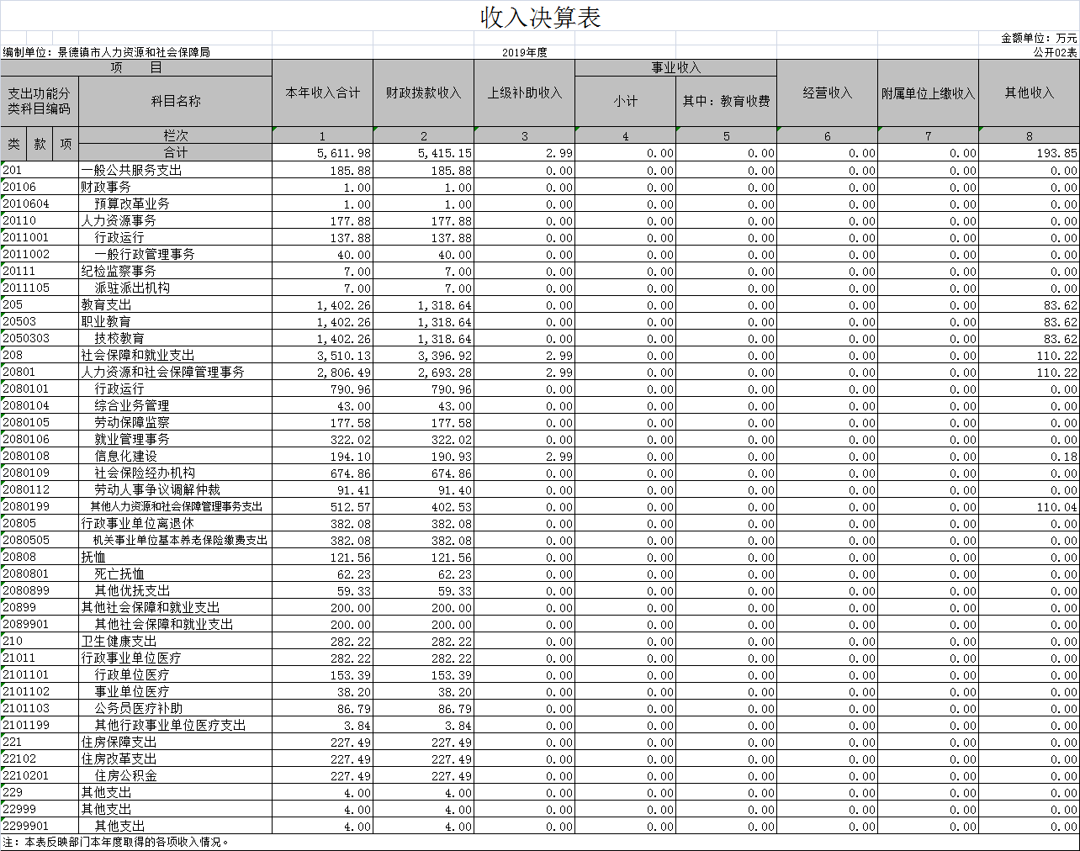

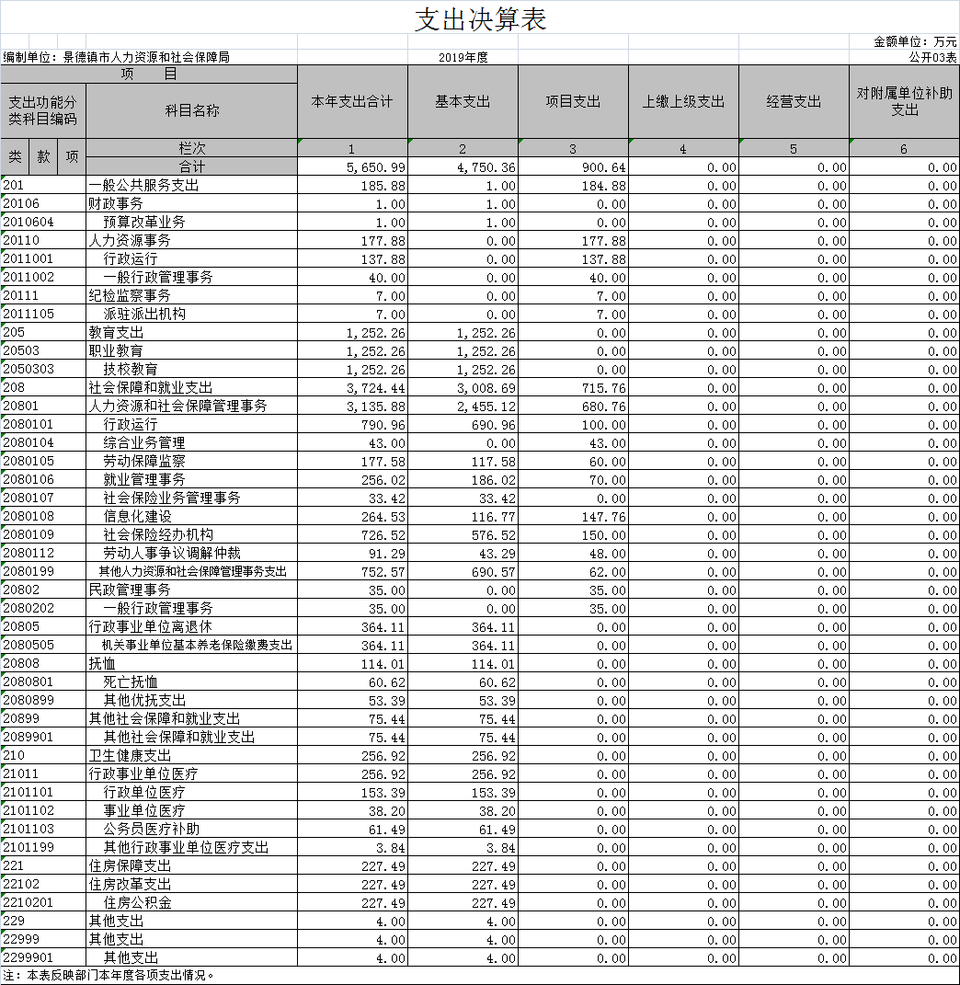

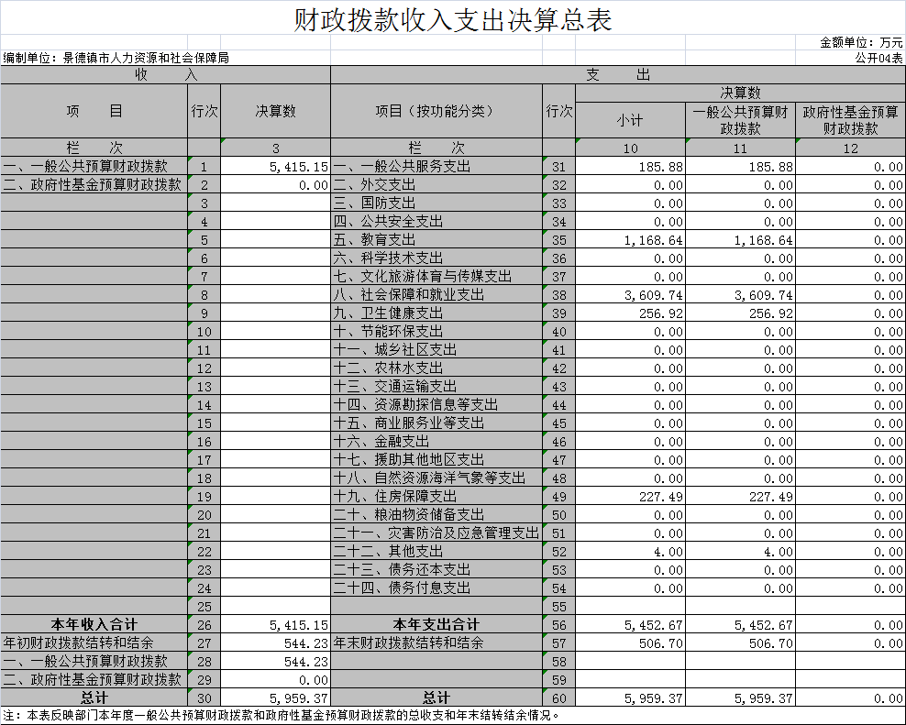

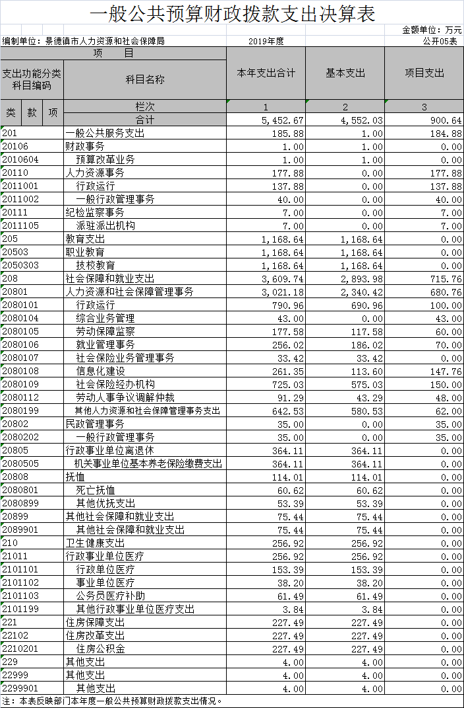

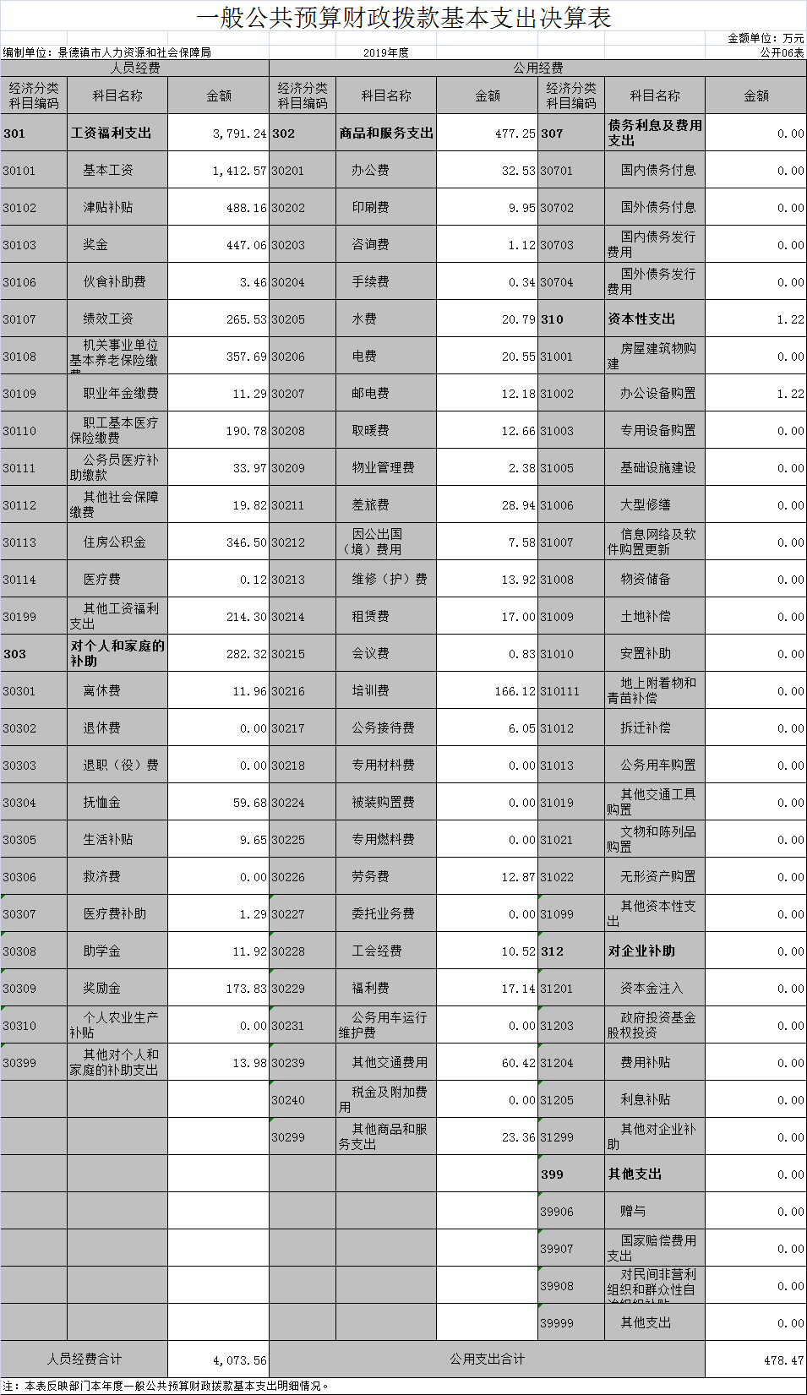

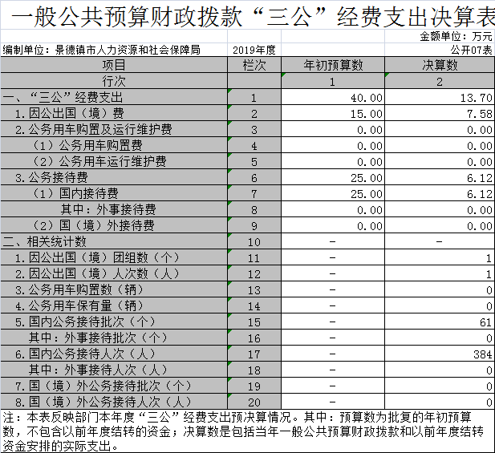

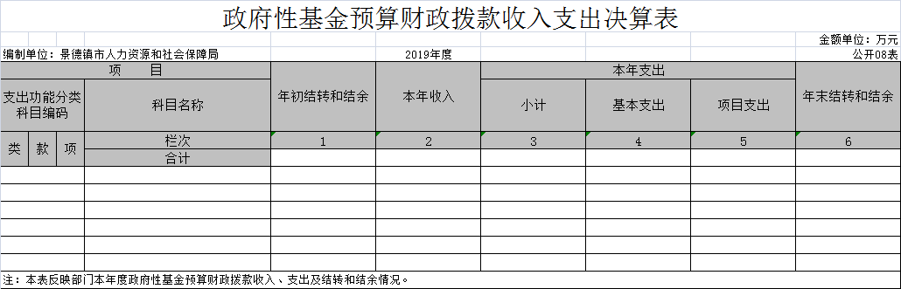

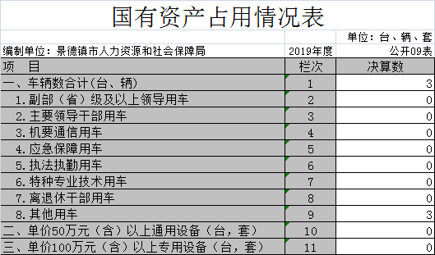

**第三部分 2019年度部门决算情况说明**

一、收入决算情况说明

本部门2019年度收入总计6168.13万元，其中年初结转和结余554.66万元，较2018年增加186.65万元，增长50.72%；本年收入合计5611.98万元，较2018年减少59.22万元，下降1.04%，主要原因是：其他收入较上年减少。

本年收入的具体构成为：财政拨款收入5415.15万元，占96.49%；上级补助收入2.99万元，占0.05%；事业收入0万元，占0%；经营收入0万元，占0%；其他收入193.85万元，占3.45%。

二、支出决算情况说明

本部门2019年度支出总计6168.13万元，其中本年支出合计5650.99万元，较2018年增加140.14万元，增长2.54%；年末结转和结余517.14万元，较2018年减少11.23万元，减少2.12%，主要原因是：年末还有未开展的工作，等到下年初再拨付资金。

本年支出的具体构成为：基本支出4750.36万元，占84.06%；项目支出900.64万元，占15.94%；经营支出0万元，占0%；其他支出（对附属单位补助支出、上缴上级支出）0万元，占0%。

三、财政拨款支出决算情况说明

本部门2019年度财政拨款本年支出年初预算数为4255.08

万元，决算数为5452.67万元，完成年初预算的128.14%。其中：

（一）一般公共服务支出年初预算数为185.88万元，决算数为185.88万元，完成年初预算的100%。

（二）教育支出年初预算数为885.53万元，决算数为1168.64万元，完成年初预算的131.97%，主要原因是：购置了教学设备。

（三）社会保障和就业支出年初预算数为2714.66万元，决算数为3609.74万元，完成年初预算的132.97%，主要原因是：增人增资、抚恤金及指标追加预算。

（四）卫生健康支出年初预算数为256.42万元，决算数为256.92万元，完成年初预算的100.19%。

（五）住房保障支出年初预算数为212.59万元，决算数为227.49万元，完成年初预算的107%。

（六）其他支出年初预算数为0万元，决算数为4万元，主要原因是：预算追加。

四、一般公共预算财政拨款基本支出决算情况说明

本部门2019年度一般公共预算财政拨款基本支出4552.03万元，其中：

（一）工资福利支出3791.24万元，较2018年增加492.77万元，增长14.94%，主要原因是：增人增资增加。

（二）商品和服务支出477.25万元，较2018年减少255.11万元，下降34.83%。

（三）对个人和家庭补助支出282.32万元，较2018年增加147.24万元，增长109%，主要原因是：18年用上年结余支付了部分此开支。

（四）资本性支出1.22万元，较2018年减少4.77万元。

五、一般公共预算财政拨款“三公”经费支出决算情况说明

本部门2019年度一般公共预算财政拨款“三公”经费支出年初预算数为40万元，决算数为13.7万元，完成年初预算的34.25%，决算数较2018年减少15.19万元，下降52.57%，其中：

（一）因公出国（境）支出年初预算数为15万元，决算数为7.58万元，完成年初预算的50.53%，决算数较2018年减少13.02万元。决算数较年初预算数减少的主要原因是：2019年减少了因公出国（境）安排。

（二）公务接待费支出年初预算数为25万元，决算数为6.12万元，完成年初预算的24.48 %，决算数较2018年减少0.17万元，下降2.7%。决算数较年初预算数减少的主要原因是：严格接待标准，进一步压减公务接待支出。

（三）公务用车购置及运行维护费支出0万元，其中公务用车购置年初预算数为0万元，决算数为0万元；公务用车运行维护费支出年初预算数为0万元，决算数为0万元。

六、机关运行经费支出情况说明

本部门2019年度机关运行经费支出212.56万元（与部门决算中行政单位和参照公务员法管理事业单位一般公共预算财政拨款基本支出中公用经费之和保持一致），较年初预算数增加8.13万元，增长3.97%，主要原因是：办公费增加，及局属部分单位整体迁入新市民中心，职工餐费增加。

七、政府采购支出情况说明

本部门2019年度政府采购支出总额146.74万元，其中：政府采购货物支出91.74万元、政府采购工程支出0万元、政府采购服务支出55万元。其中：授予小微企业合同金额7.9万元，占政府采购支出总额的5.38%。

八、国有资产占用情况说明。

截止2019年12月31日，本部门国有资产占用情况见公开09表《国有资产占用情况表》。其中车辆中的其他用车3辆为局本级2辆、市就业局1辆。局本级2辆车早已报废处理，正准备相关材料，做到帐实相符。就业局1辆车已按车改办要求列入集体报废车辆之列，等待统一评估、统一报废。

九、预算绩效情况说明

（一）绩效管理工作开展情况。

根据预算绩效管理要求，我部门组织对2019年度一般公共预算项目支出全面开展绩效自评，其中，一级项目0个，二级项目15个，共涉及资金811万元。其中，对“政府特殊津贴”项目委托第三方机构开展绩效评价。从评价情况来看，基本实现了预期目标任务，主要指标完成较好。

（二）部门决算中项目绩效自评结果。

我部门今年在市级部门决算中反映“政府特殊津贴”项目绩效自评结果。

“政府特殊津贴”项目绩效自评综述：根据年初设定的绩效目标，该项目绩效自评得分为88分。项目产出情况:按照景党发【2001】24号文中第九项 ---“引进和激励各类人才”中第40点，市政府设定人才资源开发专项基金。凡经双向选择到陶瓷企业生产科研急需专业第一线工作的本科生、研究生、博士生，按每人每月在工资外分别补贴1000元、2000元、5000元的标准，经人事部门考核后，由市人才资源开发专项基金拨付，该项目年度发放补贴资金共62万元。其中，景德镇市红叶陶瓷公司2019年享受政府补贴的人数为43人（含5名研究生），金品陶陶瓷股份有限公司共有8名本科生及2名研究生共10人享受政府补贴，享受政府补贴的人员均为毕业于陶瓷大学的本科及以上学历的人员，专业涵盖无机非金属、机械制造、美术、艺术设计等。项目效益情况:通过实施人才引进专项基金项目，景德镇市红叶陶瓷有限责任公司和景德镇金品陶有限责任公司2019年累计引进人才53人，其中：46位本科生，主要分布在艺术设计、美术学、材料化学、机械电子工程等相关陶瓷专业，缓解了企业专业人才紧缺的矛盾；高层次人才的引进为企业的生产、科研补充了优质的后备力量，为企业的腾飞打下了扎实基础。

|  |  |  |  |  |  |  |  |  |  |  |  |  |  |
| --- | --- | --- | --- | --- | --- | --- | --- | --- | --- | --- | --- | --- | --- |
| **项目支出绩效自评表** | | | | | | | | | | | | | |
| （ 2019 年度） | | | | | | | | | | | | | |
| 项目名称 | | 政府特殊津贴 | | | | | | | | | | | |
| 主管部门 | | 景德镇市人社局 | | | | | 实施单位 | | 景德镇市人社局 | | | | |
| 项目资金 （万元） | |  | | 年初预算数 | 全年预算数 | | 全年执行数 | | 分值 | | 执行率 | | 得分 |
| 年度资金总额 | | 62 | 62 | | 62 | | 10 | | 100% | | 10 |
| 其中：当年财政拨款 | | 62 | 62 | |  | | — | |  | | — |
| 上年结转资金 | |  |  | |  | | — | |  | | — |
| 其他资金 | |  |  | |  | | — | |  | | — |
| 年度总体目标 | 预期目标 | | | | | | 实际完成情况 | | | | | | |
|  | | | | | |  | | | | | | |
| 绩 效 指 标 | 一级指标 | 二级指标 | 三级指标 | | | 年度  指标值 | 实际  完成值 | 分值 | | 得分 | | 偏差原因分析及改进措施 | |
| 产出指标 | 数量指标 | 指标1：人才引进数量 | | | 50 | 51 | 5 | | 5 | |  | |
| 指标2：硕士引进数量 | | | 10 | 5 | 5 | | 3 | | 奖励力度不够 | |
| 指标3： | | |  |  |  | |  | |  | |
| 质量指标 | 指标1：人才层次达标率 | | | 100% | 100% | 10 | | 10 | |  | |
| 指标2：招聘程序规范率 | | | 100% | 100% | 10 | | 10 | |  | |
| 指标3：招聘投诉率 | | | 0 | 0 | 10 | | 10 | |  | |
| 时效指标 | 指标1：人才招聘及时率 | | | 100% | 100% | 10 | | 10 | |  | |
| 指标2： | | |  |  |  | |  | |  | |
| …… | | |  |  |  | |  | |  | |
| 成本指标 | 指标1： | | |  |  |  | |  | |  | |
| 指标2： | | |  |  |  | |  | |  | |
| …… | | |  |  |  | |  | |  | |
| 效益指标 | 经济效益  指标 | 指标1：解决技工难题 | | | 解决 | 有解决 | 10 | | 7 | |  | |
| 指标2： | | |  |  |  | |  | |  | |
| …… | | |  |  |  | |  | |  | |
| 社会效益  指标 | 指标1：推动大学生就业 | | | 推动 | 有推动 | 10 | | 7 | |  | |
| 指标2：促进瓷都发展 | | | 促进 | 有促进 | 10 | | 7 | |  | |
| 准备3： | | |  |  |  | |  | |  | |
| 生态效益  指标 | 指标1： | | |  |  |  | |  | |  | |
| 指标2： | | |  |  |  | |  | |  | |
| …… | | |  |  |  | |  | |  | |
| 可持续影响指标 | 指标1： | | |  |  |  | |  | |  | |
| 指标2： | | |  |  |  | |  | |  | |
| …… | | |  |  |  | |  | |  | |
| 满意度  指标 | 服务对象满意度指标 | 指标1：满意度 | | | 85% | 82.7% | 10 | | 9 | |  | |
| 指标2： | | |  |  |  | |  | |  | |
| …… | | |  |  |  | |  | |  | |
| 总分 | | | | | | | | 100 | | 88 | |  | |

**第四部分 名词解释**

一、财政拨款收入：指单位本年度从市级财政部门取得的财政拨款。

二、上级补助收入：指事业单位从主管部门和上级单位取得的非财政补助收入。

三、事业收入：指事业单位开展专业业务活动及其辅助活动取得的收入，事业单位收到的财政专户实际核拨的教育收费等资金在此反映。

四、经营收入：指事业单位在专业业务活动及其辅助活动之外开展非独立核算经营活动取得的收入。

五、附属单位缴款：指事业单位附属独立核算单位按照有关规定上缴的收入。

六、其他收入：指单位取得的除上述“财政拨款收入”、“事业收入”、“经营收入”等以外的各项收入。

七、用事业基金弥补收支差额：指事业单位用事业基金弥补当年收支差额的数额。

八、年初结转和结余：指全部结转和结余的资金数，包括上年结转结余资金和历年滚存结转结余资金。

九、一般公共服务（类）人大事务（款）行政运行（项）：指人大常委会办公室用于保障机构正常运行、开展日常工作的基本支出。

十、结余分配：指事业单位按规定对非财政补助结余资金提取的职工福利基金、事业基金和缴纳的所得税，以及减少单位按规定应缴回的基本建设竣工项目结余资金。

十一、基本支出：指为保障机构正常运转、完成日常工作任务而发生的人员支出和公用支出。

十二、项目支出：指在基本支出之外为完成特定的行政任务或事业发展目标所发生的支出。

十三、上缴上级支出：指事业单位按照财政部门和主管部门的规定上缴上级单位的支出。

十四、经营支出：指事业单位在专业业务活动及其辅助活动之外开展非独立核算经营活动发生的支出。

十五、对附属单位补助支出：指事业单位用财政补助收入之外的收入对附属单位补助发生的支出。

十六、“三公”经费：指市级部门用一般公共预算财政拨款安排的因公出国（境）费、公务用车购置及运行费和公务接待费。其中，因公出国（境）费指单位公务出国（境）的住宿费、旅费、伙食补助费、杂费、培训费等支出；公务用车购置及运行费指单位公务用车购置费及租用费、燃料费、维修费、过路过桥费、保险费、安全奖励费用等支出；公务接待费指单位按规定开支的各类公务接待（含外事接待）支出。

十七、机关运行经费：指为保障行政单位（含参照公务员法管理的事业单位）运行用于购买货物和服务的各项资金，统计口 径为使用一般公共预算财政拨款安排的基本支出中的日常公用经费支出。